实验1：locallibrary网站

实验内容

1. 安装MongoDB本地版本；
2. 启动MongoDB Server及mongo shell；
3. 练习Mongo shell的使用；

<https://docs.mongodb.com/manual/mongo/>

1. 练习MongoDB的CRUD操作

<https://docs.mongodb.com/manual/crud/>

<https://www.cnblogs.com/zhongweiv/p/node_mongodb.html>

1. 安装mongoose
2. 练习Moogse对MongoDB的CRUD操作

<https://docs.mongodb.com/manual/crud/>

<https://www.cnblogs.com/zhongweiv/p/mongoose.html>

1. 基于上述练习，完成MDN网站上的Local Library Website网站的设计、编码、测试

要求：

1. 对（1）-（6）的实验结果提交相关代码和结果截图。
2. 提交（7）中涉及源码，测试结果。
3. 作业提交时间在下次实验课之前
4. 提交位置：<ftp://211.71.149.87/赵传钢/作业/实验1>：姓名_学号_实验1.zip

启动MongoDB Server：

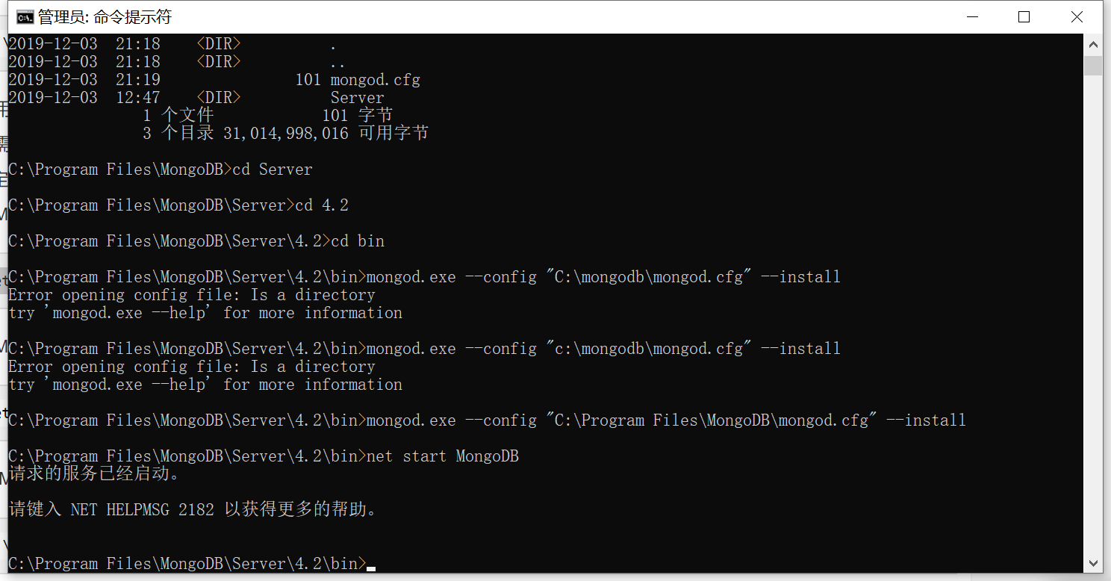

启动Mongo shell

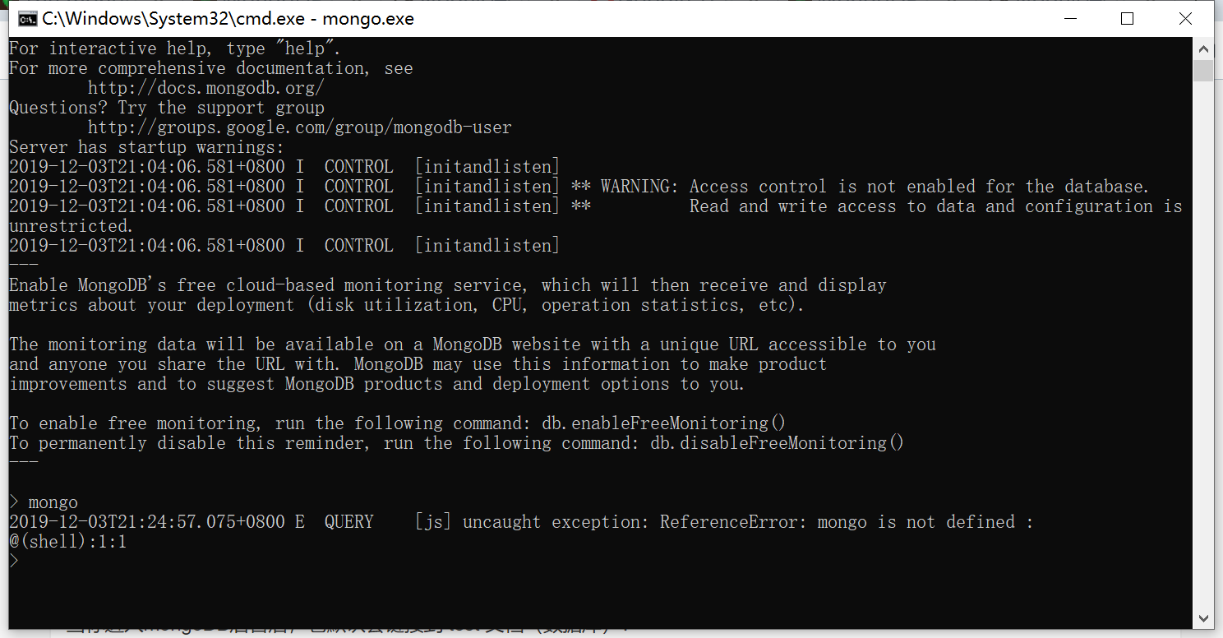

Shell练习

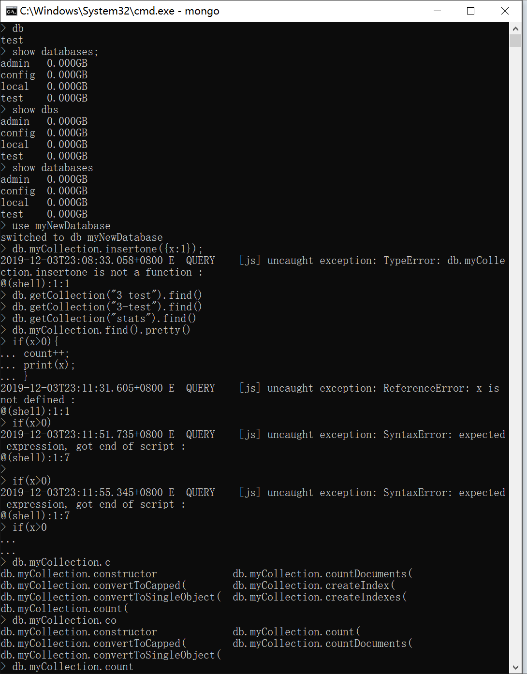

CRUD操作练习

